Министерство науки и высшего образования Российской Федерации

федеральное государственное бюджетное образовательное учреждение высшего образования

«Российский экономический университет имени Г.В. Плеханова»

**МОСКОВСКИЙ ПРИБОРОСТРОИТЕЛЬНЫЙ ТЕХНИКУМ**

специальность 09.02.07 «Информационные системы и программирование»

Квалификация: Программист

ПРАКТИЧЕСКАЯ РАБОТА №2

ПО ОП.04 «Основы алгоритмизации и программирования»

|  |  |
| --- | --- |
| Выполнил студент  группы П50-1-22  Круговов А.В. | Проверил преподаватель  _________Т.Д. Артамонова  «___» _________ 2023 года |

Москва 2023

Цель: написать код на Python для текстовой игры-новеллы с использованием списков, массивов, словарей, f-строк, функций и т. д.

Ход работы.

Импорт библиотеки time



Рисунок - import time

Создание функции для плавного ввода текста, очистки консоли.

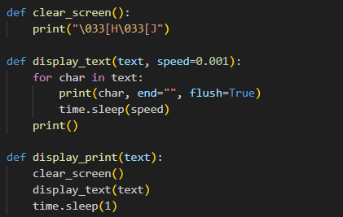

Рисунок - создание функции

Далее была придумана тема для создания игры новеллы и написан код с использованием f-cтрок, списков, if, while и тд.

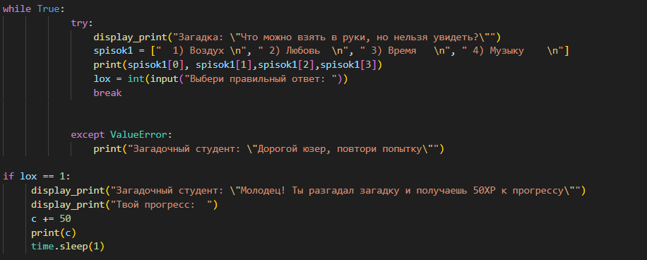

Рисунок - написание кода

Также был добавлен интерактив в виде счетчика, который считает прогресс пользователя.

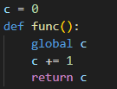

Рисунок - интерактив – счетчик

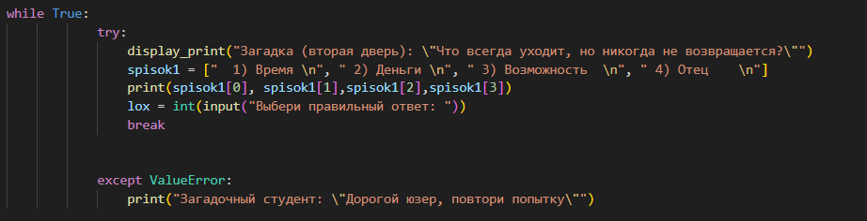

Рисунок - конструкция while,try,except

Также была добавлена конкструкция while, try,except.

Вывод : был написан код на Python для текстовой игры-новеллы с использованием списков, массивов, словарей, f-строк, функций и т. д.